**Информация по антинаркотической акции**

**« Горькие плоды сладкой жизни»**

**МБОУ «Гигатлинская СОШ им.Исаева Ш.А.»**

В период с 19 .10 по 24.10. 2020 года в МБОУ «Гигатлинская СОШ им.Исаева Ш.А.» была проведёна антинаркотическая акция .

В школе был составлен план мероприятий антинаркотической акции .

В проведении мероприятий антинаркотической акции приняли участие педагогический и ученические коллективы МБОУ « Гигатлинская СОШ им.Исаева Ш.А.» . Основное внимание педагогами школы уделено профилактике употребления психоактивных веществ среди детей и подростков, формирование у подрастающего поколения непринятия наркотиков, создание устойчивого тренда, который направлен на здоровый образ жизни.  
 19 октября для реализации профилактической акции в школе была размещена информация на школьных стендах о проведении месячника, с указанием номера телефона доверия. И на школьном сайте размещена информация.

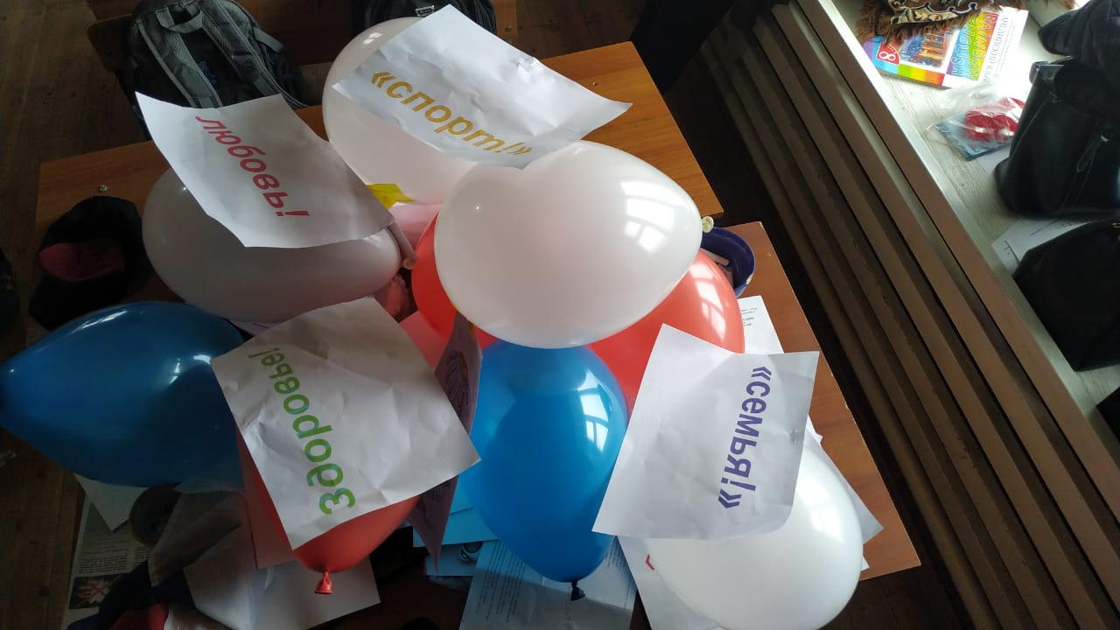  
  
В младших классах прошли беседы, уроки – игры по теме «Полезные и вредные привычки».

В 5–10 классах проведены классные часы, беседы, просмотр презентаций: «Мы за здоровый образ жизни», «Скажем нет наркотикам?», «Наркотики – путь в никуда».

Детям также показали короткометражный художественный фильма «Изгой»

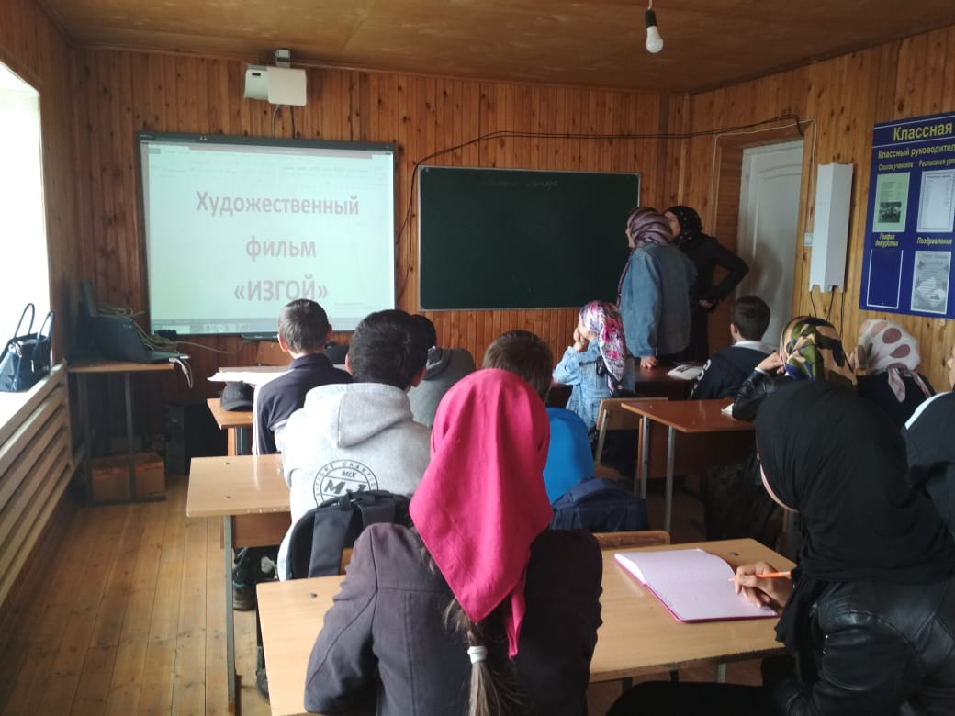

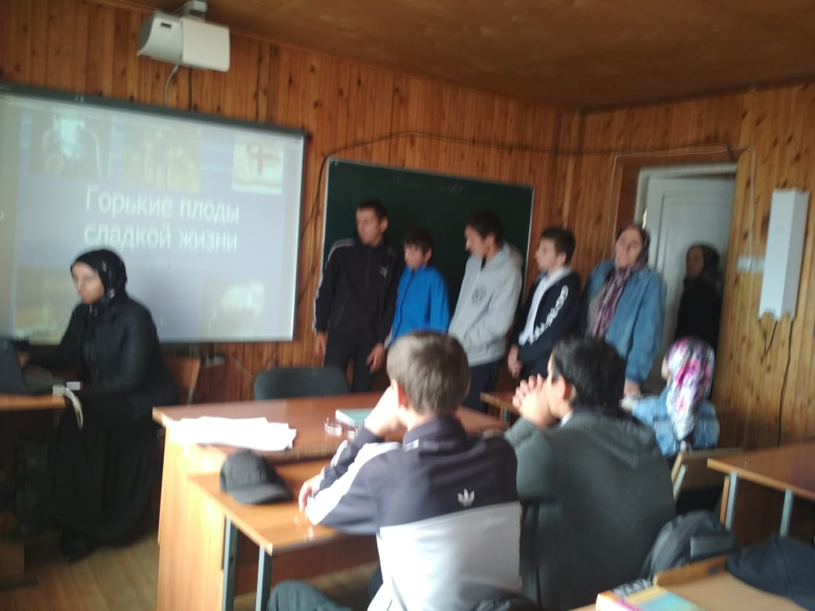  
Были показаны ролики о здоровом образе жизни.

Дети отвечали на такие вопросы, как: Какие вредные привычки, на ваш взгляд, не сочетаются со здоровым образом жизни? Почему быть здоровым это модно?  
 Акция проводилась в формате челленджа –жанра интернет- роликов ,темой данного челленджа является антинаркотическая агитация

«Твой выбор» среди школьников

.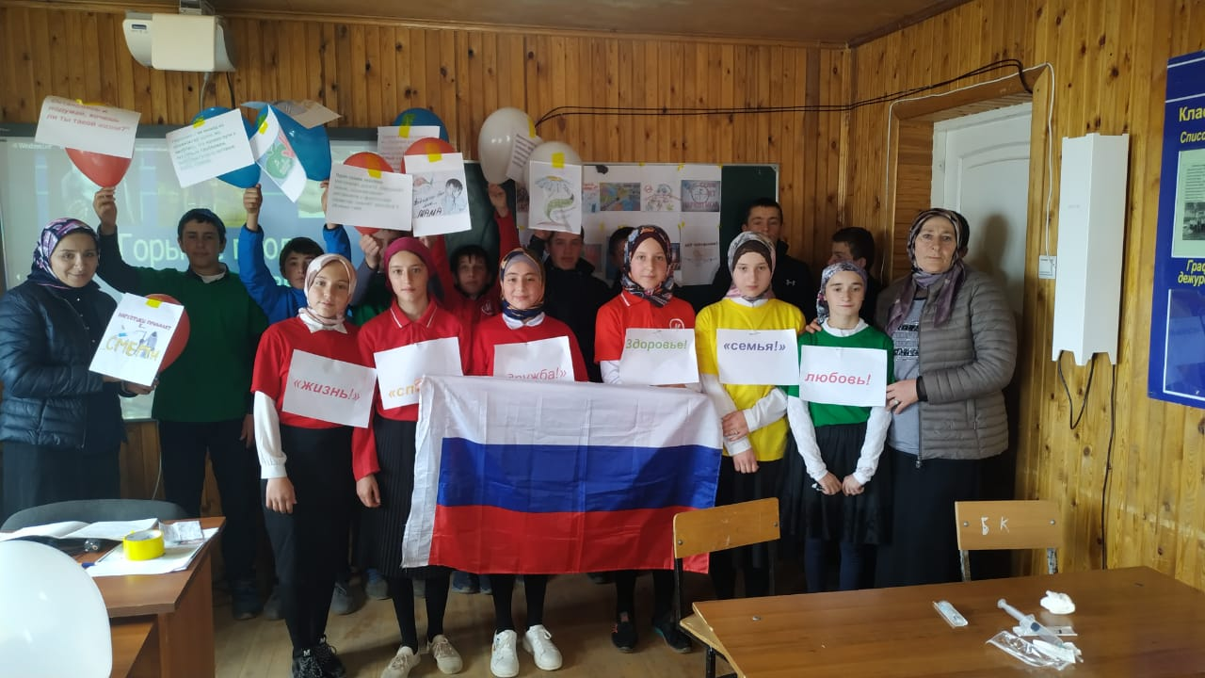

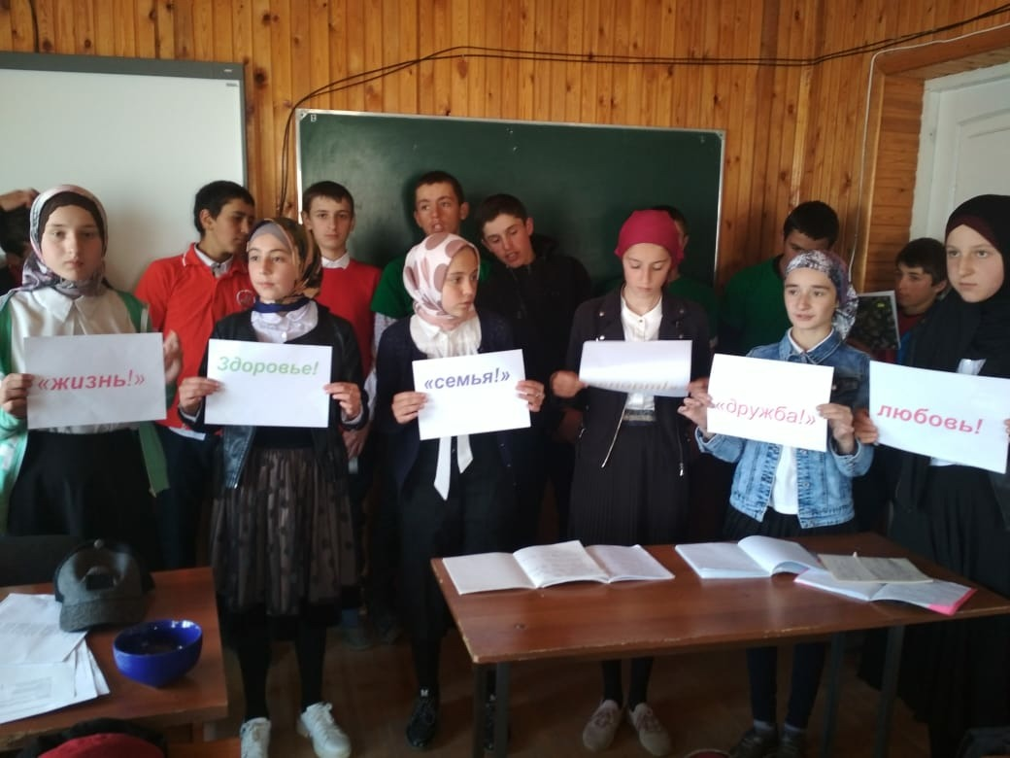

Также волонтерами школы была организованна акция «Чистый микрорайон – без наркотиков». В рамках акции формировался отряд волонтеров .Волонтерами были розданы буклеты ,листовки с лозунгами . 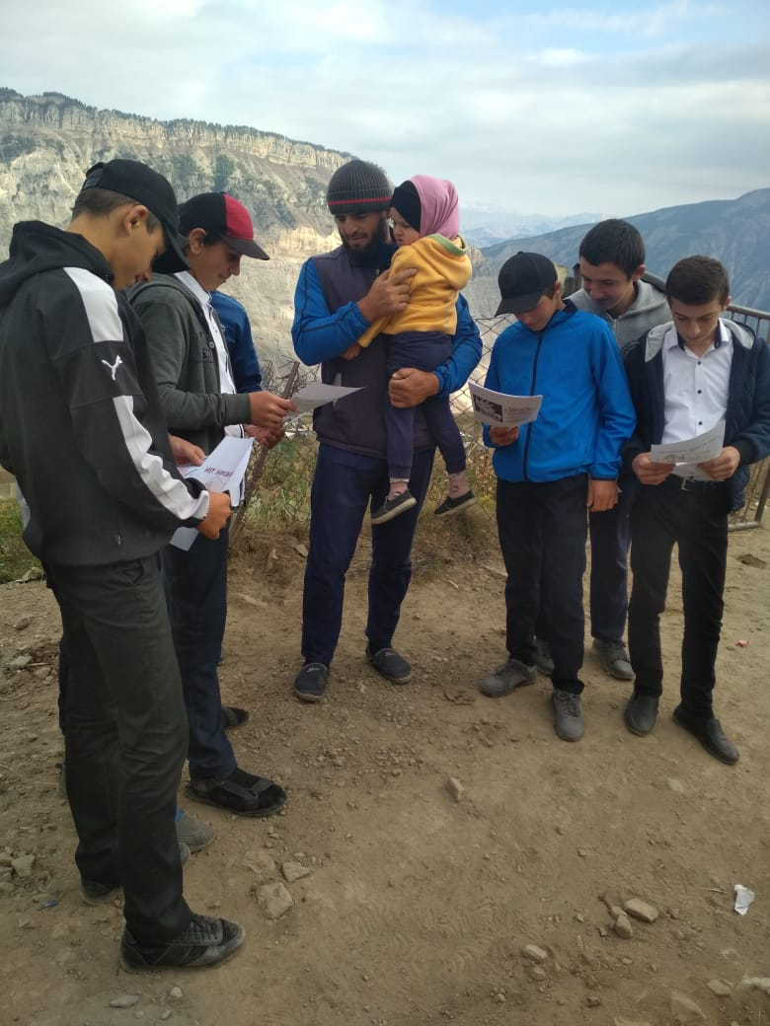

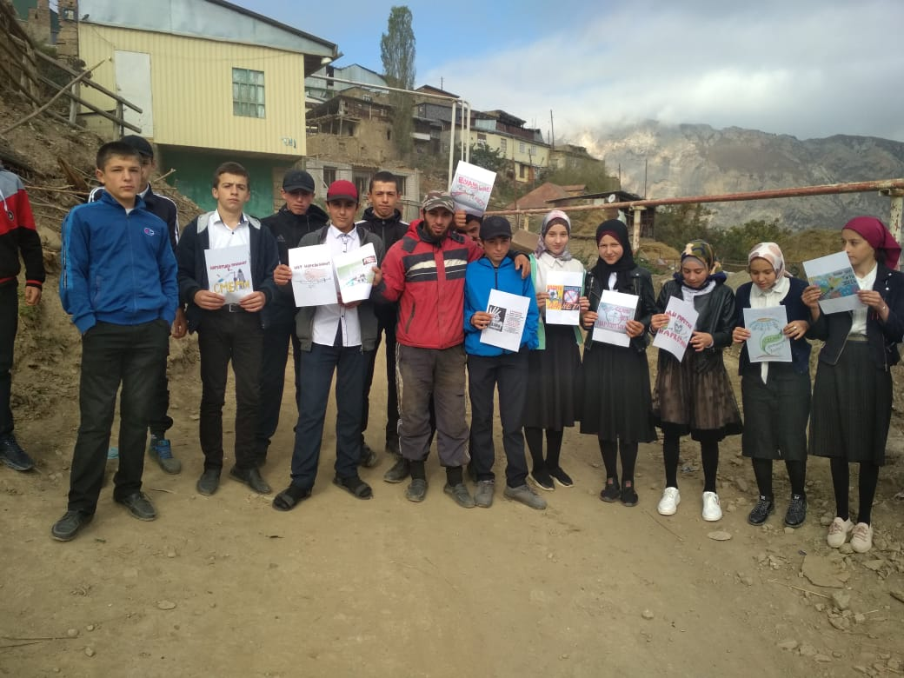

22.октября была организованна квест –игра

«Вместе все преодолеем»

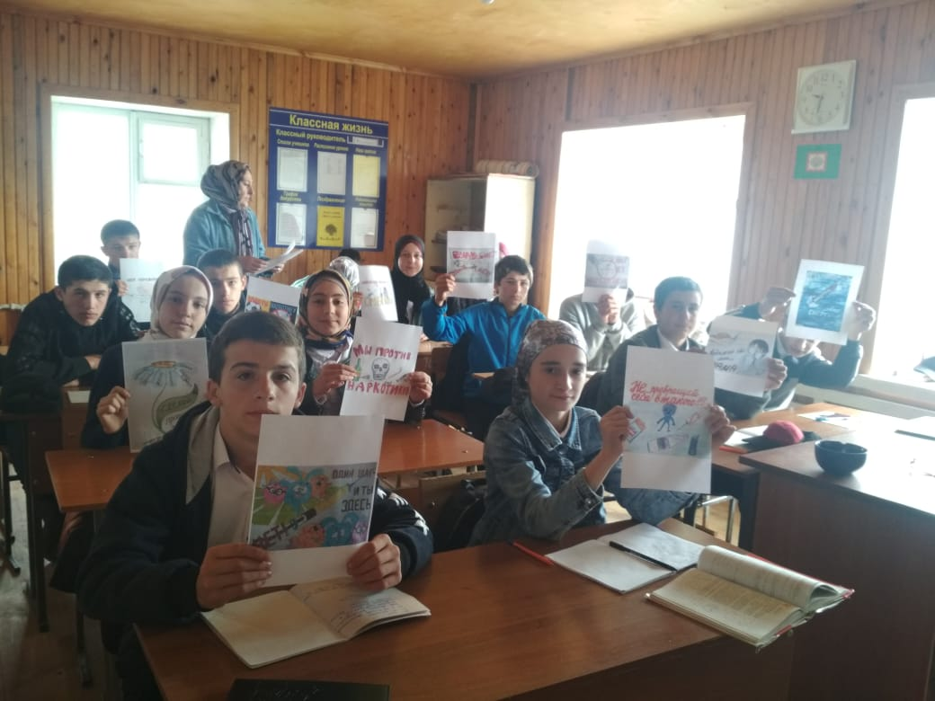

Учителем физической культуры в рамках антинаркотической акции были проведены спортивные состязания между учащимися школы. Дети показали свою силу, ловкость и выносливость.  
  
**Результат:** Во всех проведённых мероприятиях принимали активное участие не только дети, но и родители, педагоги. В каждом классе классными руководителями были использованы различные формы проведения профилактических мероприятий: классные часы, беседы, лекции.